Задание 7 ЕГЭ по информатике
Изображения · Звук · Объём памяти · Передача данных
1. О задании
Задание 7 — навыки определения объёма памяти для хранения и передачи информации.
Два типа файлов: изображение (часть 1) и звук (часть 2).
Возможные вопросы: размер файла, время передачи, количество цветов, число снимков, глубина кодирования.

2. Работа с изображением
Пиксели и разрешение
Изображение состоит из пикселей — маленьких цветных точек. Разрешение = ширина × высота в пикселях.

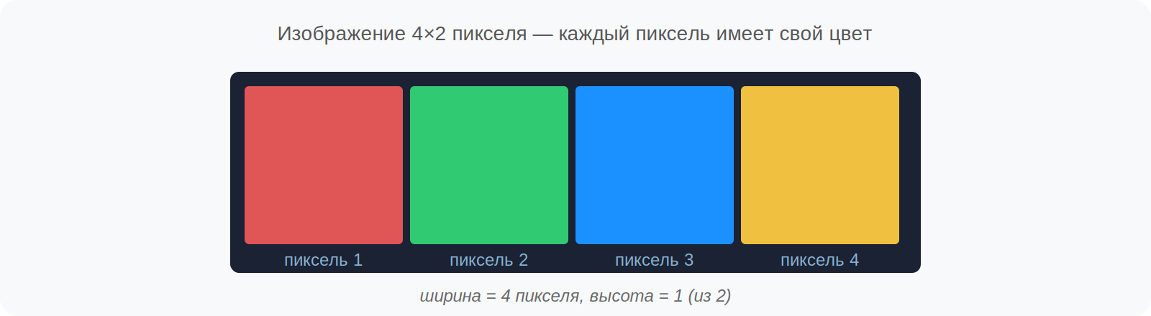

Модель RGB — глубина цвета
Каждый пиксель = три канала: R (красный), G (зелёный), B (синий). Стандарт RGB: 8 бит на канал = 24 бит/пиксель.

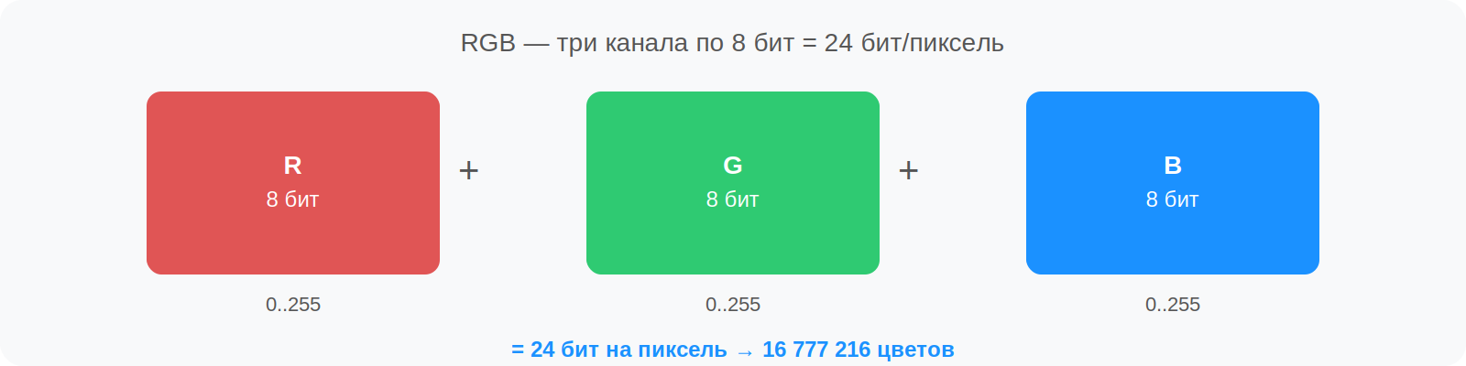

Ключевые формулы — изображение
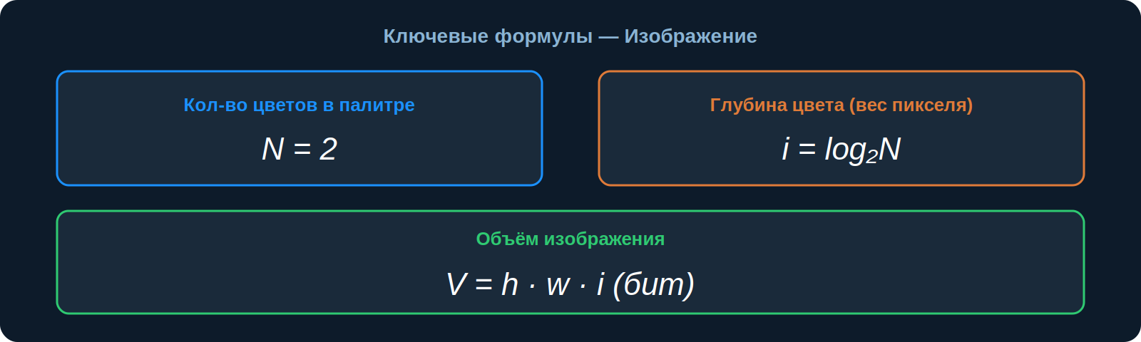

N = 2^i — количество цветов в палитре (i = глубина цвета в битах)
i = log₂(N) — глубина цвета по количеству цветов (формула Хартли)
V = h · w · i — объём изображения в битах (h=высота, w=ширина)
V = q · t — передача данных (q=скорость бит/с, t=время сек)

3. Типы задач на изображения
Тип 1 — Количество снимков в пакете
1. Найти вес одного изображения: V1 = h · w · i
2. Найти вес пакета: Vp = q · t
3. Количество снимков: Q = Vp // V1 (целочисленное деление — округление ВНИЗ)

Пример — Задание 702
Снимок 1024×768, палитра 4096 цветов. Скорость 1 310 720 бит/с, время ≤ 300 сек. Сколько снимков в пакете?
from math import log2

res = 1024 * 768
colors = 4096
bitrate = 1_310_720
time = 300

pixel_size = log2(colors) # глубина цвета = 12 бит
img_size = res * pixel_size # вес одного снимка
package_size = bitrate * time # макс. вес пакета

print(package_size // img_size) # Ответ: 41

Пример — Задание 710
from math import log2

res = 1024 * 64
bitrate = 655_360
colors = 4096
time = 70

pixel_size = log2(colors)
img_size = res * pixel_size
package_size = bitrate * time
img_in_package = package_size // img_size

print(img_in_package) # Ответ: 58

Тип 2 — Количество цветов в палитре
Максимальное: N = 2^i (округляем i вниз → N = 2^i)
Минимальное: N = 2^(i-1) + 1 (предыдущая степень + 1)
Ключевое правило: 'более N секунд' → округляем всё вверх

Пример — Задание 711 (максимальное кол-во цветов)
Изображение 2560×5040, отведено 14 175 Кбайт. Максимальное количество цветов?
res = 2560 * 5040
memory_size = 14_175 * 2 ** 13 # Кбайт → биты (×8×1024 = ×2^13)

pixel_size = memory_size / res # вес одного пикселя
colors = 2 ** pixel_size # количество цветов

print(int(colors)) # Ответ: 512

Пример — Задание 704 (минимальное кол-во цветов)
Снимок 1280×720, 69 штук, скорость 245 760 байт/с, время > 270 сек. Минимальное кол-во цветов?
import math

res = 1280 * 720
bitrate = 245_760 * 8 # байт/с → бит/с
imgs = 69
time = 270

Vp = bitrate * time # минимальный вес пакета
V1 = math.ceil(Vp / imgs) # вес одного снимка (округл. вверх)
i = math.ceil(V1 / res) # глубина цвета (округл. вверх)

# Минимальное кол-во цветов = 2^(i-1) + 1
print(2**(i-1) + 1) # Ответ: 257

Тип 3 — Экономия трафика при сжатии
1. Вес несжатого изображения: V = h · w · i
2. Вес сжатого изображения: Vsj = hsj · wsj · isj
3. Экономия = (V - Vsj) · N / 2^13 (перевод в Кбайт)

Пример — Задание 712
1920×1080, 2^23 цветов. Сжатое: 1280×1024, 21 бит. 120 фото. Экономия в Кбайт?
res = 1920 * 1080
bitrate = 23 # глубина цвета несжатого
res_compressed = 1280 * 1024
bitrate_compressed = 21
num_img = 120

memory_size = res * bitrate
memory_size_compressed = res_compressed * bitrate_compressed

# Разница × кол-во фото / 2^13 (бит → Кбайт)
ans = (memory_size - memory_size_compressed) * num_img / 2**13
print(int(ans)) # Ответ: 295425

Тип 4 — Снимки на карте памяти
1. Вес одного снимка: img = h · w · i
2. Снимков на карте: per_card = floor(card_size / img)
3. Снимков на последней карте: 4010 % per_card

Пример — Задание 706
7680×4320, палитра 2^16. Карта 9 Гбайт, сделано 4010 снимков. Сколько на последней карте?
from math import floor

res = 7680 * 4320
image = res * 16 # i = 16 (2^16 цветов)
memory_card = 9 * 2 ** 33 # 9 Гбайт в битах (×8×2^30 = ×2^33)

images_per_card = floor(memory_card / image)
remind_images = 4010 % images_per_card

print(remind_images) # Ответ: 95

4. Работа со звуком
Аналоговый → цифровой сигнал
Дискретизация — измерение уровня звука через равные промежутки времени.

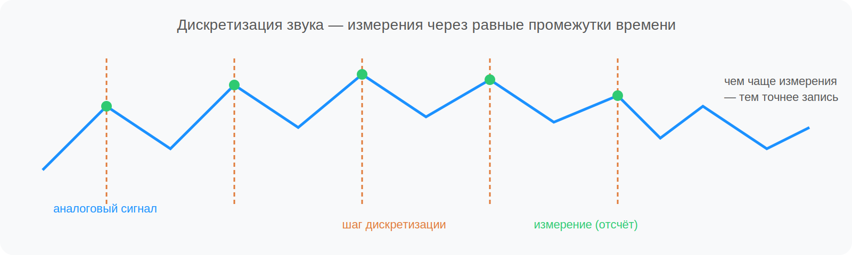

Частота дискретизации (η) — количество измерений в секунду (Гц, кГц).
Глубина кодирования (i) — точность измерения амплитуды (бит). Аналог глубины цвета.

Каналы звука
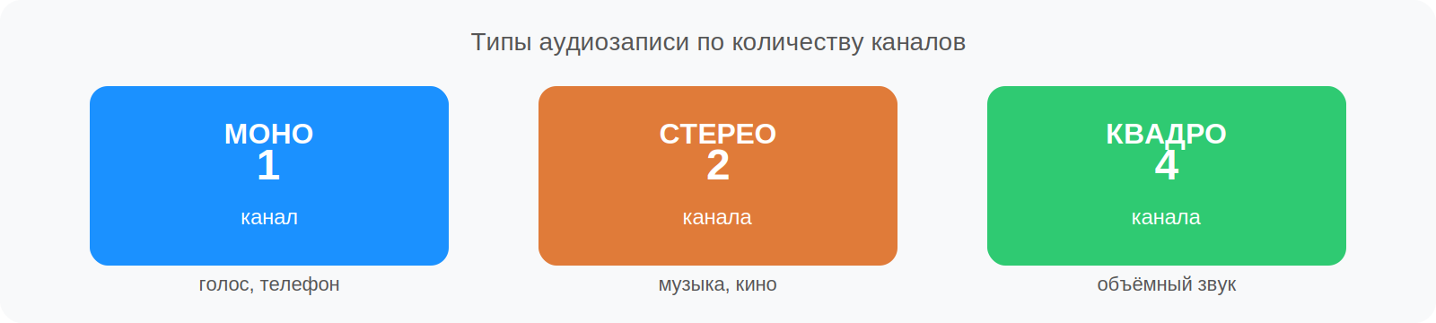

Формула объёма звукового файла
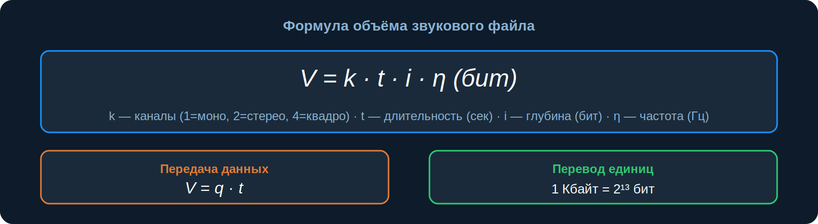

V = k · t · i · η (бит)
k — каналы (1=моно, 2=стерео, 4=квадро)
t — длительность в секундах
i — глубина кодирования (бит)
η — частота дискретизации (Гц)

5. Типы задач на звук
Звук Тип 1 — Время передачи файла
1. V = k · t · i · η — вес звукового файла
2. Добавить заголовки: V += кол-во_треков · вес_заголовка
3. Время передачи: t = V // скорость_канала

Пример — Задание 700 (альбом со скачиванием)
k = 2 # стерео
eta = 48 * 10**3 # 48 кГц
i = 34 # глубина 34 бит
tracks = 13
t = 42 * 60 + 20 # 42 мин 20 сек
header = 110 * 2**13 # 110 Кбайт в битах
bitrate = 314_572_800

V_tracks = k * t * i * eta # вес музыки
V_album = V_tracks + header * tracks # + заголовки

print(V_album // bitrate) # Ответ: 26

Пример — Задание 718 (голосовое сообщение)
k = 2 # стерео
eta = 56 * 10**3
i = 16
t = 120
bitrate = 32_000

V = k * t * i * eta
print(V // bitrate) # Ответ: 6720

Звук Тип 2 — Перезапись с другими параметрами
Если изменились параметры записи — умножаем/делим старый вес на коэффициенты изменений.
Изменился канал ×2 и частота ×4 → вес = старый_вес × 2 × 4
Монотонный вид формулы: V_new = V_old · (k2/k1) · (eta2/eta1) · (i2/i1)

Пример — Задание 709
Стерео 39 Мбайт → моно, разрешение ×2.5, частота ×4. Новый размер?
V_old = 39 # Мбайт

# стерео→моно: ÷2, разрешение ×2.5, частота ×4
V_new = V_old * 2.5 * 4 / 2
print(int(V_new)) # Ответ: 195

6. Единицы измерения — шпаргалка
Единица | В байтах | В битах
1 байт | 1 | 8 = 2³
1 Кбайт | 2¹⁰ = 1 024 | 2¹³ = 8 192
1 Мбайт | 2²⁰ = 1 048 576 | 2²³
1 Гбайт | 2³⁰ | 2³³

Лекция подготовлена на основе материалов future-step.ru

